Pelaksanaan Magang Di KKPRI Sekretariat Daerah Provinsi Jawa Timur Bagian Unit Toko dan Unit Simpan Pinjam

Nabella Mutiara Putri¹, Awin Mulyati², Ni Made Ida Pratiwi³
Program Studi Administrasi Niaga, Fakultas Ilmu Sosial dan Ilmu Politik
Universitas 17 Agustus 1945 Surabaya
Email : nabellaputri854@gmail.com¹, awin@untag-sby.ac.id², idapratiwi@untag-sby.ac.id³

ABSTRAK

KKPRI, singkatan dari Koperasi Karyawan Pegawai Republik Indonesia, memiliki peran krusial dalam mendukung kesejahteraan karyawan dan memberikan pelayanan kepada anggota di lingkungan pemerintahan. Unit Toko di KKPRI merupakan salah satu fasilitas utama yang menyediakan berbagai barang kebutuhan sehari-hari dengan harga yang terjangkau bagi anggota. Selama magang, penulis terlibat aktif dalam berbagai kegiatan di Unit Toko, termasuk pengelolaan stok barang, pengecekan kualitas produk, serta melayani transaksi jual beli. Selama magang, penulis mengalami berbagai pengalaman berharga dan belajar mendalam, mulai dari pemahaman tentang sistem dan prosedur di kedua unit tersebut, hingga praktik langsung dalam melayani anggota dan menangani berbagai transaksi. Pengalaman ini memberikan wawasan praktis yang sangat bermanfaat untuk persiapan masuk ke dunia kerja.
Kata kunci : Koperasi Karyawan, Unit Toko, KKPRI

ABSTRACT

KKPRI, an abbreviation of the Republic of Indonesia Employee Cooperative, has a crucial role in supporting employee welfare and providing services to members in the government environment. The Shop Unit at KKPRI is one of the main facilities that provides various daily necessities at affordable prices for members. During the internship, the author was actively involved in various activities in the Shop Unit, including stock management, checking product quality, and servicing buying and selling transactions. During the internship, the author experienced various valuable experiences and in-depth learning, starting from understanding the systems and procedures in both units, to direct practice in serving members and handling various transactions. This experience provides practical insight that is very useful for preparing to enter the world of work.
Keywords : Employee Cooperative, Shop Unit, KKPRI
PENDAHULUAN
Pendahuluan ini mengulas dengan mendalam pengalaman dan pembelajaran penulis selama menjalani magang di KKPRI Sekretariat Daerah Provinsi Jawa Timur, terutama di Unit Toko dan Unit Simpan Pinjam. KKPRI, singkatan dari Koperasi Karyawan Pegawai Republik Indonesia, memiliki peran krusial dalam mendukung kesejahteraan karyawan dan memberikan pelayanan kepada anggota di lingkungan pemerintahan.
KKPRI didirikan oleh karyawan pegawai negeri atau pemerintah di Indonesia, dengan tujuan utama meningkatkan kesejahteraan anggotanya melalui layanan ekonomi, sosial, dan pendidikan. Koperasi ini menjadi platform bagi karyawan pemerintah untuk saling mendukung dalam mencapai keberhasilan ekonomi secara bersama-sama, dengan menerapkan prinsip-prinsip demokrasi dalam pengambilan keputusan dan manajemen koperasi.
Unit Toko merupakan salah satu layanan yang disediakan KKPRI bagi anggotanya, menyediakan berbagai barang kebutuhan sehari-hari seperti sembako dan perlengkapan rumah tangga dengan harga yang terjangkau. Tujuannya adalah memberikan kemudahan akses bagi anggota dalam memenuhi kebutuhan mereka dengan harga yang lebih murah dibandingkan di pasaran.
Sementara itu, Unit Simpan Pinjam memiliki peran penting dalam menyediakan layanan keuangan kepada anggota KKPRI, termasuk penyimpanan dana dan pemberian pinjaman dengan syarat yang kompetitif, termasuk suku bunga yang rendah dibandingkan lembaga keuangan lainnya. Unit ini bertujuan untuk membantu anggota mencapai berbagai tujuan keuangan, seperti modal usaha, pendidikan, atau kebutuhan konsumtif lainnya, dengan cara yang terjangkau dan bersahabat. Magang penulis di KKPRI bertujuan untuk memperoleh pemahaman yang mendalam tentang operasional koperasi, khususnya di Unit Toko dan Unit Simpan Pinjam, serta mengembangkan keterampilan praktis dalam administrasi, manajemen keuangan, dan pelayanan pelanggan yang efektif.
Selama magang, penulis mengalami berbagai pengalaman berharga dan belajar mendalam, mulai dari pemahaman tentang sistem dan prosedur di kedua unit tersebut, hingga praktik langsung dalam melayani anggota dan menangani berbagai transaksi. Pengalaman ini memberikan wawasan praktis yang sangat bermanfaat untuk persiapan masuk ke dunia kerja.
Sebagai peserta magang, penulis juga berupaya memberikan kontribusi positif bagi KKPRI dengan berpartisipasi aktif dalam meningkatkan efisiensi operasional, memberikan masukan untuk perbaikan, dan mendukung peningkatan pelayanan kepada anggota. Dengan kontribusi ini, penulis berharap dapat memberikan nilai tambah bagi KKPRI dan meninggalkan jejak positif selama masa magang tersebut.

METODE PELAKSANAAN
Pelaksanaan kegiatan magang di KKPRI Setda Provinsi Jawa Timur, Surabaya, telah memberikan penulis pengalaman praktik yang mendalam dalam mengenal operasional sebuah koperasi, khususnya di Unit Toko dan Unit Simpan Pinjam. KKPRI, singkatan dari Koperasi Karyawan Pegawai Republik Indonesia, berperan penting dalam meningkatkan kesejahteraan anggotanya dengan menyediakan layanan ekonomi dan sosial. Koperasi ini didirikan oleh karyawan pegawai negeri atau pemerintah di Indonesia, dengan prinsip demokrasi dalam pengambilan keputusan dan manajemen koperasi untuk mencapai keberhasilan ekonomi kolektif.
Unit Toko di KKPRI merupakan salah satu fasilitas utama yang menyediakan berbagai barang kebutuhan sehari-hari dengan harga yang terjangkau bagi anggota. Selama magang, penulis terlibat aktif dalam berbagai kegiatan di Unit Toko, termasuk pengelolaan stok barang, pengecekan kualitas produk, serta melayani transaksi jual beli. Tugas-tugas ini tidak hanya mengasah kemampuan operasional dan administratif penulis, tetapi juga membantu memahami pentingnya manajemen inventaris dalam memenuhi kebutuhan anggota secara efektif.
Di samping Unit Toko, Unit Simpan Pinjam memiliki peran strategis dalam menyediakan layanan keuangan kepada anggota KKPRI. Selama magang, penulis terlibat dalam penginputan data transaksi pinjaman anggota ke dalam buku besar dan jurnal keuangan, serta memastikan keakuratan dan kepatuhan terhadap prosedur akuntansi yang berlaku. Pengalaman ini tidak hanya memperluas pemahaman penulis dalam bidang keuangan koperasi, tetapi juga mengasah kemampuan analisis dan pengelolaan data secara efektif.
Tujuan utama dari magang ini adalah untuk mendapatkan pengalaman praktik yang mendalam dan memahami lebih dalam tentang operasional koperasi KKPRI. Selama 40 hari kerja, penulis juga terlibat dalam berbagai kegiatan lainnya seperti membantu dalam pengecekan dan verifikasi data anggota baru KKPRI, serta aktif dalam mendisplay produk-produk unggulan di Unit Toko untuk meningkatkan daya tarik dan kenyamanan berbelanja anggota. Kegiatan magang dilaksanakan dengan disiplin pada hari Senin hingga Jumat, dengan jam operasional standar mulai pukul 08.00 hingga 15.00 WIB. Selama periode ini, penulis juga berkesempatan untuk mengasah keterampilan interpersonal dan komunikasi dalam berinteraksi dengan anggota koperasi serta rekan kerja di KKPRI. Hal ini termasuk kemampuan untuk beradaptasi dengan lingkungan kerja yang berbeda dari lingkungan akademis, serta membangun hubungan kerja yang baik dan profesional dengan berbagai pihak.
Pengalaman praktik yang diperoleh selama magang tidak hanya menguatkan pemahaman teoritis penulis yang didapat selama masa perkuliahan, tetapi juga memberikan wawasan praktis yang sangat berharga dalam mempersiapkan diri untuk memasuki dunia kerja yang sebenarnya. Selain itu, penulis juga berusaha memberikan kontribusi positif bagi KKPRI dengan memberikan saran-saran perbaikan dan aktif dalam menjaga standar kualitas layanan terhadap anggota koperasi.
Dengan berakhirnya periode magang ini, penulis memperoleh banyak pembelajaran, termasuk meningkatkan keterampilan manajerial, kemampuan analitis, serta peningkatan kemampuan dalam menangani tugas-tugas administratif dan operasional secara efisien. Harapannya, laporan ini tidak hanya mencerminkan pengalaman pribadi penulis selama magang di KKPRI, tetapi juga memberikan gambaran yang komprehensif tentang peran dan fungsi koperasi dalam mendukung kesejahteraan ekonomi dan sosial anggotanya dalam lingkungan pemerintahan.

HASIL dan PEMBAHASAN
Setelah menyelesaikan kegiatan magang selama 40 hari kerja di KKPRI SETDA Provinsi Jawa Timur, praktikan memperoleh berbagai manfaat yang sangat berharga, baik dari segi pengetahuan maupun sikap. Pengalaman yang diperoleh merupakan aspek yang paling berharga dari magang tersebut. Dari segi pengetahuan, praktikan menjadi lebih terbuka akan realitas dunia kerja, termasuk atmosfer kerja yang sebenarnya beserta berbagai tantangannya untuk dapat bertahan dalam persaingan kerja yang ketat. Praktikan juga memahami bagaimana perusahaan besar seperti KKPRI SETDA Provinsi Jawa Timur menjaga konsistensi dalam operasionalnya, baik dari segi pelayanan, kualitas produk, maupun jumlah produksi.
Selama magang, praktikan juga mendapatkan pengalaman melakukan tugas-tugas yang sebelumnya tidak biasa atau belum pernah dilakukan. Di antaranya adalah: Praktikan mendapatkan pemahaman mendalam tentang pengelolaan Unit Toko dan Unit Simpan Pinjam di KKPRI SETDA Provinsi Jawa Timur. Ini termasuk proses operasional sehari-hari, manajemen stok barang, dan kegiatan layanan kepada anggota. Praktikan belajar mengenai pembukuan keuangan di Unit Simpan Pinjam, seperti menyusun laporan kas besar harian, pencatatan jurnal penerimaan dan pengeluaran kas. Hal ini memberikan praktikan pengalaman langsung dalam pengelolaan keuangan yang akurat dan transparan. Praktikan memahami proses Supply Chain Management di Unit Toko, termasuk proses pemesanan produk dari supplier, pengelolaan inventaris, serta konsep FIFO (First In First Out) dan LIFO (Last In First Out) dalam manajemen stok. Praktikan terlibat dalam kegiatan promosi, seperti mengajak anggota untuk bergabung dalam KKPRI SETDA Provinsi Jawa Timur melalui kegiatan Rapat Anggota Tahunan (RAT). Ini memberikan pemahaman tentang strategi pemasaran dan bagaimana membangun hubungan yang baik dengan anggota koperasi. Magang membantu praktikan untuk meningkatkan kedisiplinan, ketelitian, dan ketertiban dalam menjalankan tugas sehari-hari. Praktikan belajar untuk berkomunikasi secara efektif dan santun dengan anggota koperasi serta atasan, serta memahami pentingnya menjaga waktu dan patuh terhadap aturan yang berlaku.
Pengalaman ini juga melatih praktikan dalam bertanggung jawab terhadap pekerjaan yang diberikan, baik kepada atasan maupun kepada anggota koperasi. Konsentrasi dan fokus dalam menjalankan tugas menjadi kunci untuk mencapai hasil yang optimal. Secara keseluruhan, magang di KKPRI SETDA Provinsi Jawa Timur memberikan kesempatan yang sangat berharga bagi praktikan untuk mengaplikasikan pengetahuan teoritis yang didapatkan selama perkuliahan ke dalam konteks kerja nyata, serta mengembangkan keterampilan yang diperlukan untuk sukses di dunia kerja.
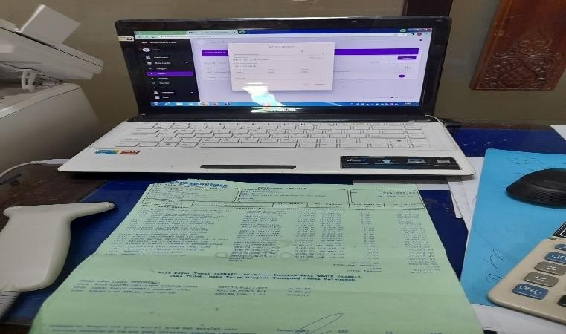
Gambar 1. Penginputan data barang masuk
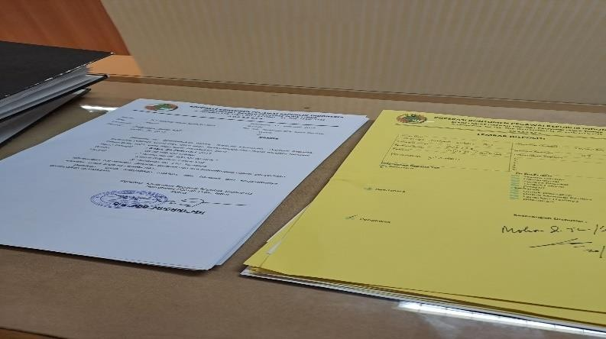
Gambar 2. Pencatatan Surat Keluar dan Surat Masuk

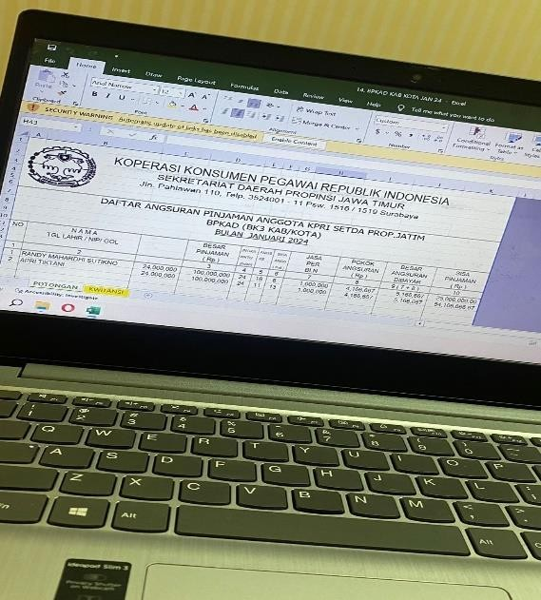
Gambar 3. Penginputan data Anggota KKPRI

KESIMPULAN DAN SARAN
Berdasarkan hasil pelaksanaan magang selama 40 hari dari tanggal 15 Januari hingga 8 Maret 2024 di KKPRI SETDA Provinsi Jawa Timur, dapat disimpulkan bahwa magang merupakan sebuah jembatan yang penting bagi mahasiswa untuk mengaplikasikan teori-teori yang dipelajari di bangku perkuliahan ke dalam dunia kerja. Hal ini bertujuan untuk meningkatkan pengetahuan dan pengalaman kerja, sehingga mahasiswa siap menghadapi persaingan di dunia kerja yang sebenarnya.
Selama magang di KKPRI SETDA Provinsi Jawa Timur, praktikan memperoleh banyak pengalaman berharga dan pengetahuan tentang profesionalisme dalam bekerja. Mereka dapat mengaplikasikan teori-teori yang dipelajari di perkuliahan langsung dalam konteks kerja nyata. Beberapa hasil konkret yang diperoleh praktikan selama magang antara lain sebagai berikut: Praktikan bertanggung jawab untuk melakukan pengecekan produk expired, mengelola barang masuk, mendisplay produk, menginput data barang masuk, memberi label harga pada produk, serta melayani transaksi pembelian di kasir. Hal ini memberikan pengalaman langsung dalam manajemen stok barang dan pelayanan kepada konsumen. Praktikan terlibat dalam menginput data transaksi pinjaman anggota KKPRI SETDA Provinsi Jawa Timur, merapikan surat-surat keluar masuk, dan membantu persiapan pelaksanaan Rapat Anggota Tahunan (RAT). Di sini, mereka memahami proses administrasi keuangan dan tata kelola internal koperasi.
Magang memberikan kesadaran kepada praktikan akan pentingnya memiliki profesionalisme dalam bekerja, kedisiplinan, kemampuan bekerja sama dalam tim, serta pemahaman mendalam terhadap sistem kerja di unit-unit tersebut. Ini mencakup menjaga etika kerja yang baik, menghormati prosedur operasional yang ada, dan berkontribusi secara efektif terhadap tujuan unit kerja. Melalui magang di KKPRI SETDA Provinsi Jawa Timur, praktikan juga belajar untuk mengatasi tantangan dan menyesuaikan diri dengan lingkungan kerja yang dinamis. Mereka memperoleh kesempatan untuk mengembangkan kompetensi praktis, seperti keterampilan interpersonal dalam berkomunikasi dengan baik kepada kolega dan anggota koperasi. Pengalaman ini tidak hanya memperkaya pengetahuan praktikan tetapi juga membantu mereka mempersiapkan diri secara lebih baik untuk memasuki pasar kerja yang kompetitif dan multidimensional di masa depan.

DAFTAR PUSTAKA.
Rahmawati, I. D. (2013). Peningkatan Kemampuan Bertanya Siswa Pada Mata Pelajaran Ipa Melalui Penerapan Strategi Pembelajaran The Learning Cell Pada Siswa Kelas IV SD N Pengkok 1 Kedawung Sragen Tahun Ajaran 2012/2013 (Doctoral dissertation, Universitas Muhammadiyah Surakarta).
Maryasih, N. K. (2022). Analisa Minat Berwirausaha Mahasiswa Program Studi Hubungan Internasional Universitas Prof. Dr. Moestopo (Beragama) Jakarta. Moestopo Journal of International Relations, 2(1), 30-42.
Insani, S. M., Syamsir, S., Silvira, S., Putri, M., Pebrianti, P., & Artica, D. S. (2023).
PERAN KOMUNIKASI DAN EMPATI DALAM MANAJEMEN KONFLIK ANTAR TEMAN SEBAYA MAHASISWA DEPARTEMEN ILMU ADMINISTRASI NEGARA, UNIVERSITAS NEGERI PADANG. Triwikrama: Jurnal Ilmu Sosial, 2(9), 61-70.

